# 江苏省仪征中学2021-2022学年度第二学期高二数学学科作业

## 9.1.2线性回归方程

研制人：陆烽琴 审核人：鲁媛媛

班级： 姓名： 学号： 完成日期： （时长：60min）

1. 设某大学的女生体重*y*(单位：kg)与身高*x*(单位：cm)有线性相关关系，根据一组样本数据(*xi*，*yi*)(*i*＝1，2，…，*n*)，用最小二乘法建立的回归方程为＝0.85*x*－85.71，下列结论中不正确的是(　　)

A．*y*与*x*具有正的线性相关关系

B．回归直线过样本点的中心(，)

C．若该大学某女生身高增加1 cm，则其体重约增加0.85 kg

D．若该大学某女生身高为170 cm，则可断定其体重必为58.79 kg

2. 甲、乙、丙、丁四位同学各自对*A*，*B*两变量做回归分析，分别得到散点图与残差平方和 (*yi*－*i*)2如下表

|  |  |  |  |  |
| --- | --- | --- | --- | --- |
|  | 甲 | 乙 | 丙 | 丁 |
| 散点图 | C:\Users\Administrator\Desktop\数学 选修2-3(人教A版)\数学 选修2-3(人教A版)\配套课件\教师WORD文档 - 副本\RASX41.tif | C:\Users\Administrator\Desktop\数学 选修2-3(人教A版)\数学 选修2-3(人教A版)\配套课件\教师WORD文档 - 副本\RASX42.tif | C:\Users\Administrator\Desktop\数学 选修2-3(人教A版)\数学 选修2-3(人教A版)\配套课件\教师WORD文档 - 副本\RASX43.tif | C:\Users\Administrator\Desktop\数学 选修2-3(人教A版)\数学 选修2-3(人教A版)\配套课件\教师WORD文档 - 副本\RASX44.tif |
| 残差平方和 | 115 | 106 | 124 | 103 |

哪位同学的实验结果体现拟合*A*，*B*两变量关系的模型拟合精度高？(　　)

A．甲 B．乙 C．丙 D．丁

3. 实数的取值如下表所示：

|  |  |  |  |  |  |
| --- | --- | --- | --- | --- | --- |
|  | 3 | 4 | 5 | 6 | 7 |
|  | 4 | 9 | 10 | 14 | 18 |

从散点图分析与有较好的线性相关关系，并由最小二乘法求得回归直线方程为，则下列说法一定正确的是（ ）

A． B．

C． D．与11大小不确定

4. （多选）已知由样本数据点集合，求得的回归直线方程为，，现发现两个数据点和误差较大，去除后重新求得的回归直线*l*的斜率为，则（　　）

A．变量*x*与*y*具有正相关关系 B．去除后的回归方程为

C．去除后*y*的估计值增加速度变快 D．去除后，当*x*＝4时，*y*的估计值为6.2

5. 课本P155习题9.1 T1

6. 课本P171 本章测试 T1

7. 课本P171 本章测试 T3

8. 课本P171 本章测试 T4

9. 课本P171 本章测试 T6

10. 课本P168复习课 T1

11. 课本P156 习题9.1 T5

**★**12.首届中国国际进口博览会在国家会展中心（上海）举行，吸引了58个“一带一路”沿线国家的超过1000多家企业参展，成为共建“一带一路”的又一个重要支撑.某企业为了参加这次盛会，提升行业竞争力，加大了科技投入.该企业连续6年来的科技投入（百万元）与收益（百万元）的数据统计如下：

|  |  |  |  |  |  |  |
| --- | --- | --- | --- | --- | --- | --- |
| 科技投入 | 2 | 4 | 6 | 8 | 10 | 12 |
| 收益 | 5.6 | 6.5 | 12.0 | 27.5 | 80.0 | 129.2 |

并根据数据绘制散点图如图所示：

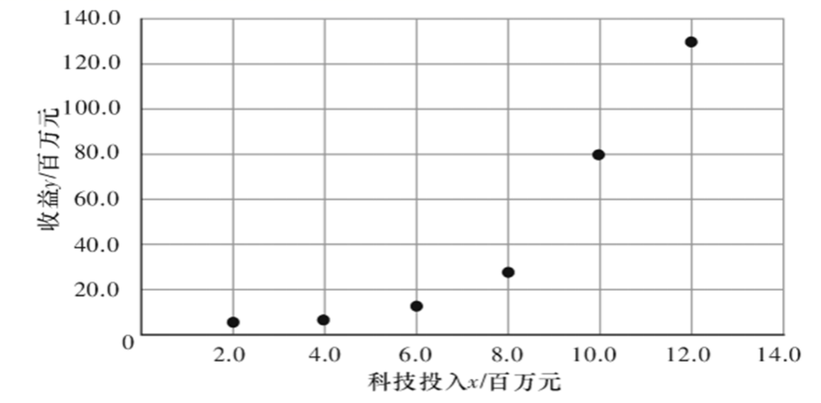

根据散点图的特点，甲认为样本点分布在指数曲线的周围，据此他对数据进行了一些初步处理.如下表：

|  |  |  |  |  |  |
| --- | --- | --- | --- | --- | --- |
|  |  |  |  |  |  |
| 43.5 | 4.5 | 854.0 | 34.7 | 12730.4 | 70 |

其中，.

（1）（ⅰ）请根据表中数据，建立关于的回归方程（保留一位小数）；

（ⅱ）根据所建立的回归方程，若该企业想在下一年收益达到2亿，则科技投入的费用至少要多少？（其中）

（2）乙认为样本点分布在二次曲线的周围，并计算得回归方程为，以及该回归模型的相关指数，试比较甲乙两人所建立的模型，谁的拟合效果更好.

附：对于一组数据，，，，，其回归直线的斜率和截距的最小二乘估计分别为，.相关指数：.